Sattar Pourkand

PLA-32820 2019 Mobiiliohjelmointi

Oppimispäiväkirja

2019

SISÄLLYSLUETTELO

1. Harjoitus 1 – Tutustuminen mobiiliympäristöihin 1

1.1 Teksti 1

Lähteet 2

# Harjoitus 1 – Tutustuminen mobiiliympäristöihin

Valitsen oma puhelin. Sen perustiedot löytyvät [tästä](https://www.oneplus.com/fi/support/spec/oneplus-5t). Minun puhelimen Android versio tällä hetkellä on 9. Puhelimen RAM on 6 GB ja ROM 64 GB. Puhelimen CPU on Snapdragon 835.

Laitteen (Androidin) mahdolliset ohjelmointikielet ovat: Java, Kotlin, C/C++, C#, BASIC, Corona/LUA ja PhoneGap (HTML, CSS, JavaScript).

<https://www.androidauthority.com/develop-android-apps-languages-learn-391008/>

Ohjelmointiin tarvittavat työkalut ovat mm.: Android Studio, ADB (Android Debug Bridge), AVD (Android Virtual Device) Manager, Eclipse, Fabric, FlowUp, GameMaker: Studio, Genymotion, Gradle, IntelliJ IDEA, Instabug, LeakCanary, NimbleDroid, RAD Studio, Stetho, Source Tree, Unity 3D, Unreal Engine, Visual Studio with Xamarin, Vysor.

<https://www.altexsoft.com/blog/engineering/top-20-tools-for-android-development/>

Laitteesta ominaisuudet: Bluetooth, GPS, NFC, USB, Sormenjälki, kiihtyvyysanturi, gyro, proximity, kompassi, Kamera, Kaiutin ja mikrofoni.

<https://www.gsmarena.com/oneplus_5t-8912.php>

# Harjoitus 2 Git versiohallinta

Edellisten kurssien aikana olen jo asentanut tarvittavat työkalut GIT versiohallintaan.

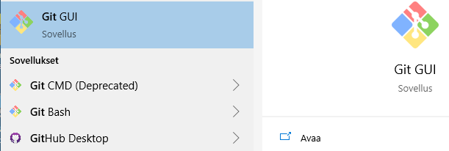

Kloonaan Git Bash terminaalin avulla:

Teen työpöydällä hakemiston nimellä ”GitMobiiliohjelmointi”.

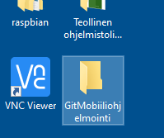

Avaan ”GitMobiiliohjelmointi” hakemiston ja avaan Git Bash terminaalin siellä.

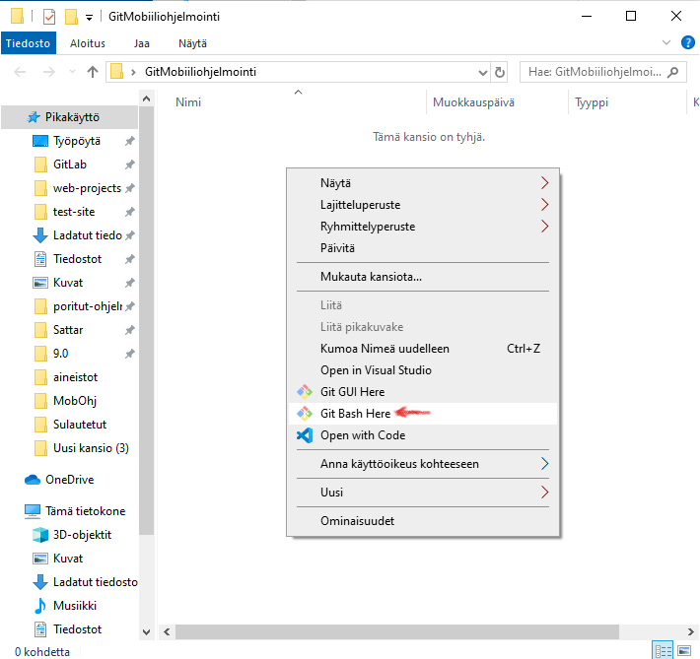

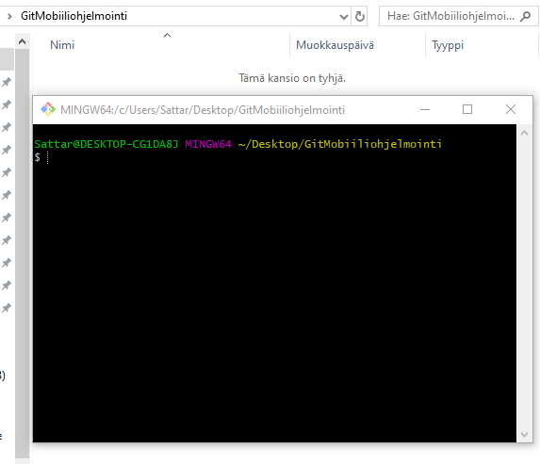

Kopioin GitLab projektin sivusta kloonauksen HTTPS-osoite.

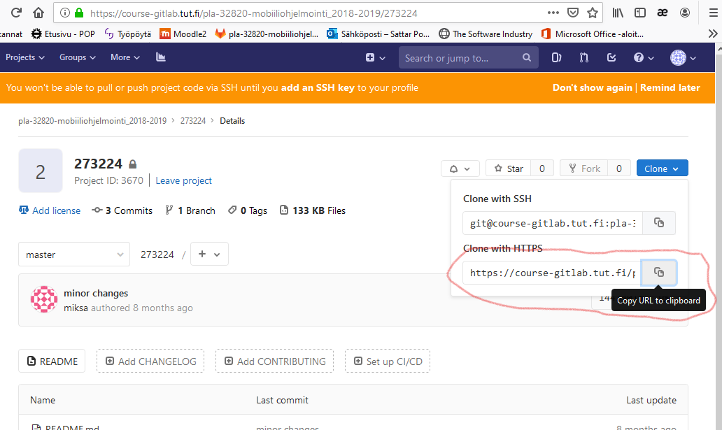

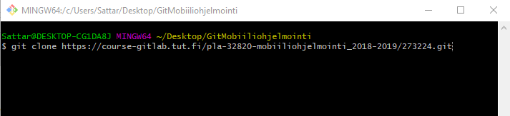

Jostain syystä tämä ei onnistu. Pari viikkoa sitten kloonasin tietokantojen projekti GitLabista ja se onnistui hyvin.

Yritin selvittää mistä ongelma johtuu ja miten voi ratkaista, mutta en saanut selvitetty. Ehkä johtuu Windows 10 päivityksistä.

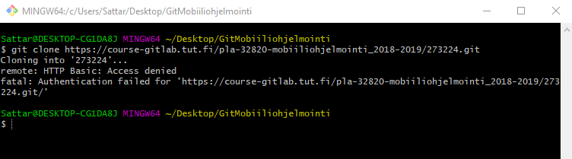

Yritän seuraavaksi kloonata ”GitHub Desktop” ohjelman avulla.

Annetaan ohjelmalle Reopn osoite ja paikallinen hakemisto, johon halutaan kloonata.

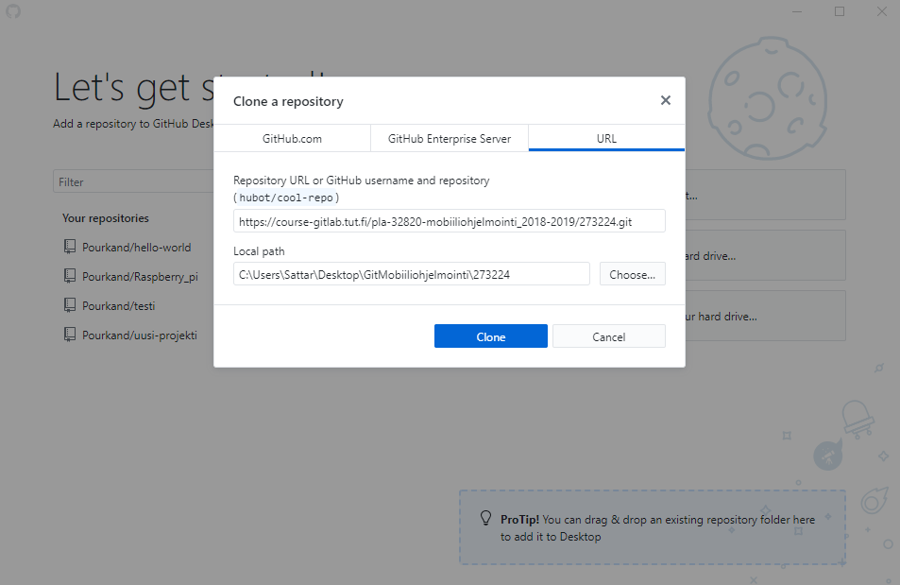

Ohjelma pyytää tilan käyttäjätunnus ja salasana. Pyydetyt tiedot annetaan.

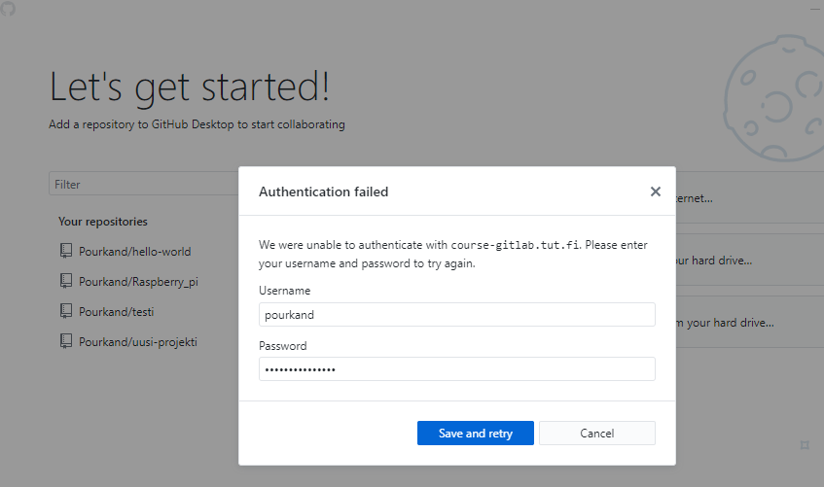

Kloonaus täällä kertaa onnistui.

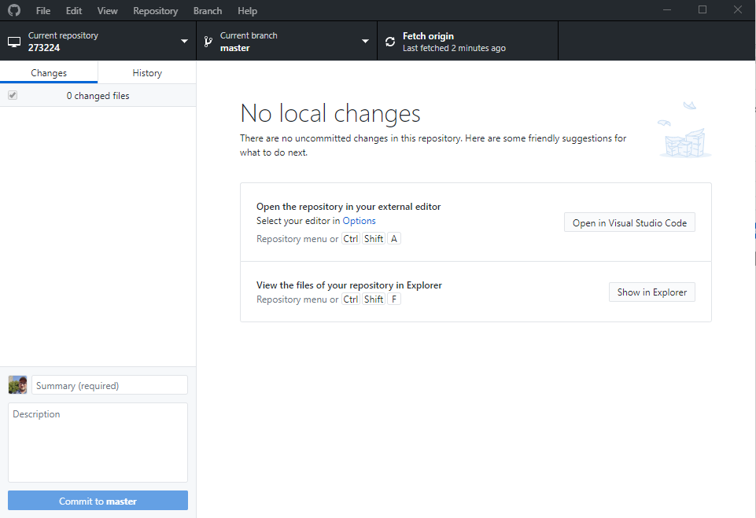

Klikkaamalla Show in Explorer saadaan näkyville kloonatun repon sisältö (nyt vain README.md).

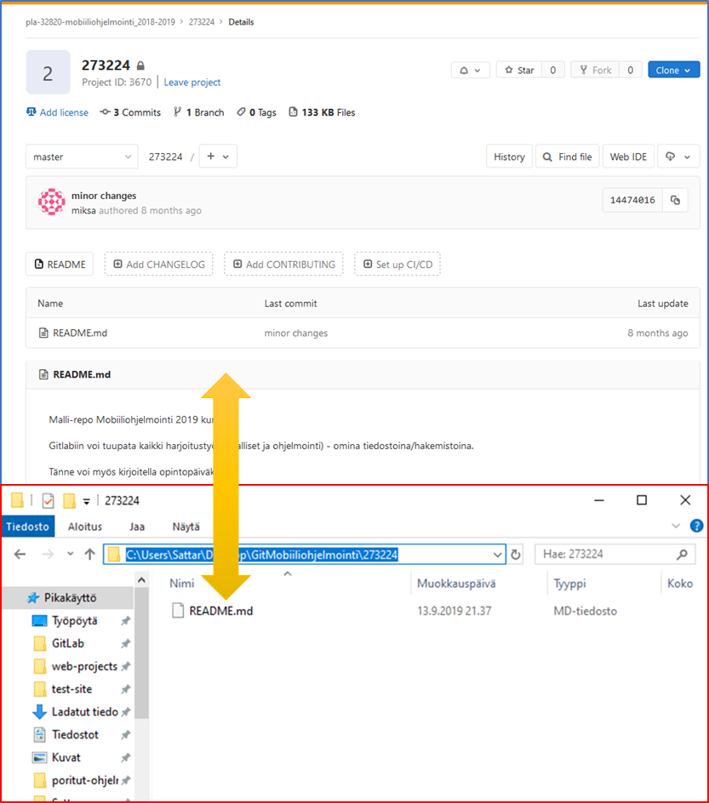

Editorina voidaan käyttää esim. Visual Studio Code.

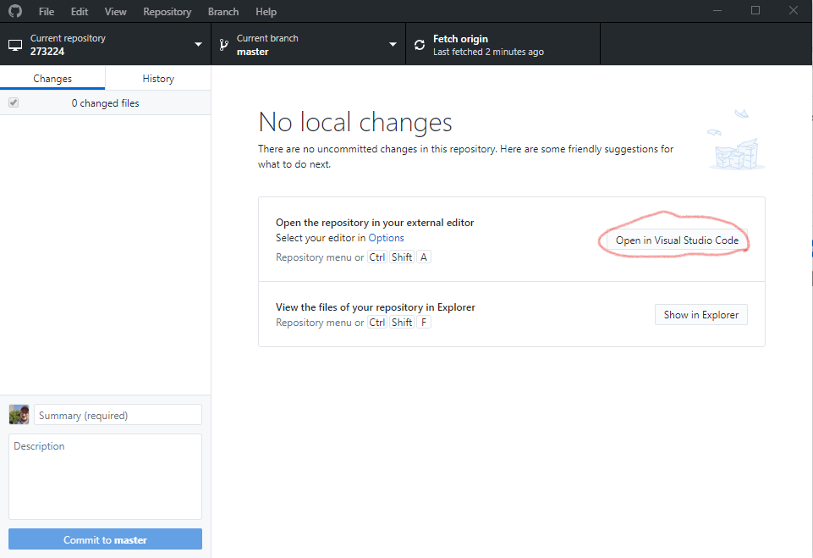

Avattu VSC:ssä.

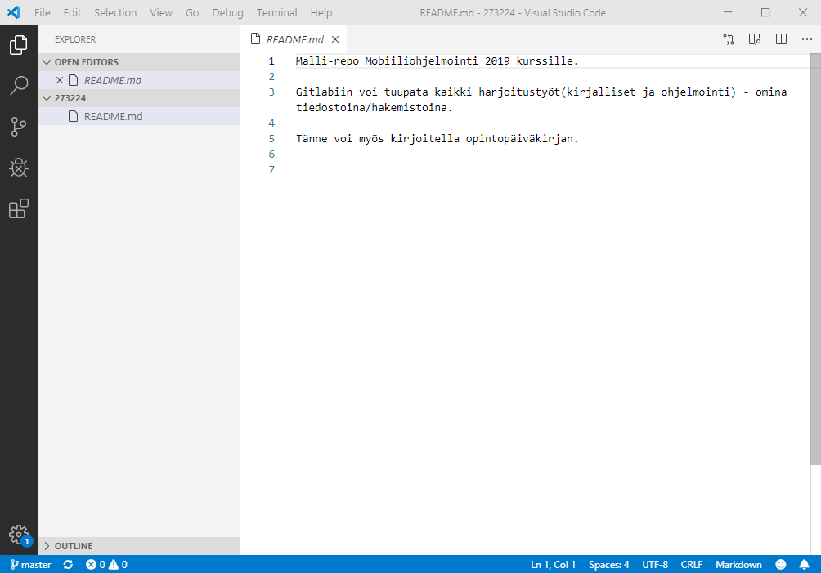

Lisäsun harjoitus2 -hakemisto

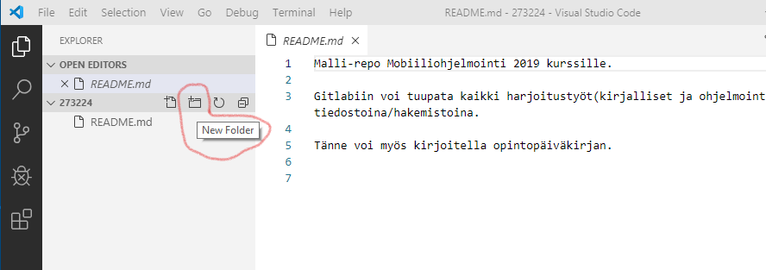

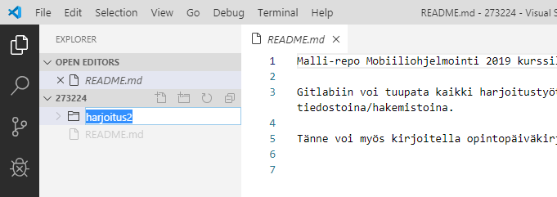

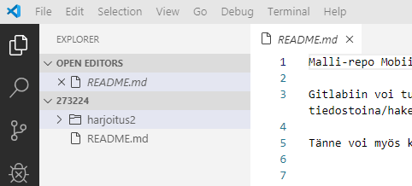

Lisäsin harjoitus2_vastaus -dokumentti edelliseen hakemistoon

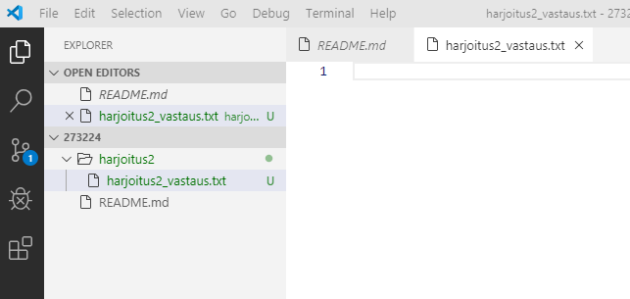

lisäsin harjoitus2_vastaus -versiohallintaan VSC:n työkalun avulla.

Tämän voidaan tehdä VSC:n terminaalin kautta.

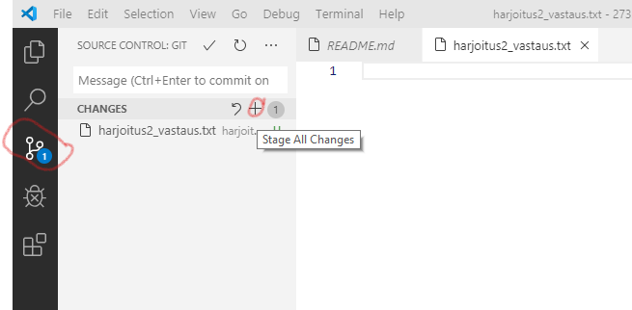

Sitten selitys commit-kenttään viesti mitä tehtiin ja commit.

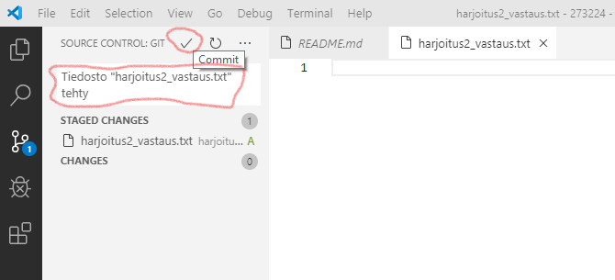

Sitten Push, jotta paikallinen git repo menee palvelimelle.

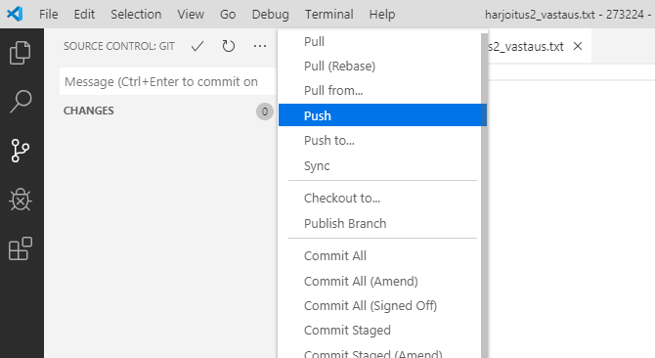

Push VSC:n kautta ei onnistu.

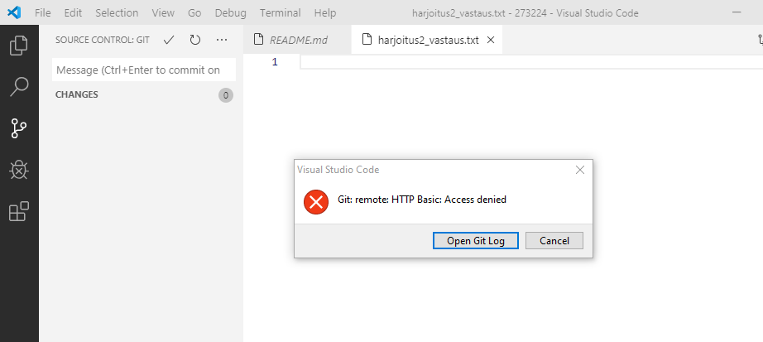

Push onnistuu kuitenkin GitHub Desktop ohjelman kautta.

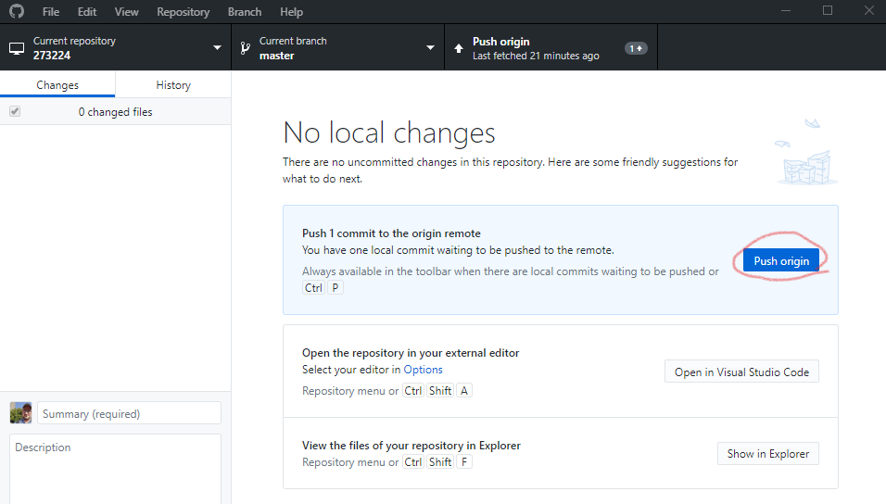

Kun päivitetään projektin sivu GitLabissa, niin saadaan näkyville meidän uusi kansi, uusi tiedosto ja commit.

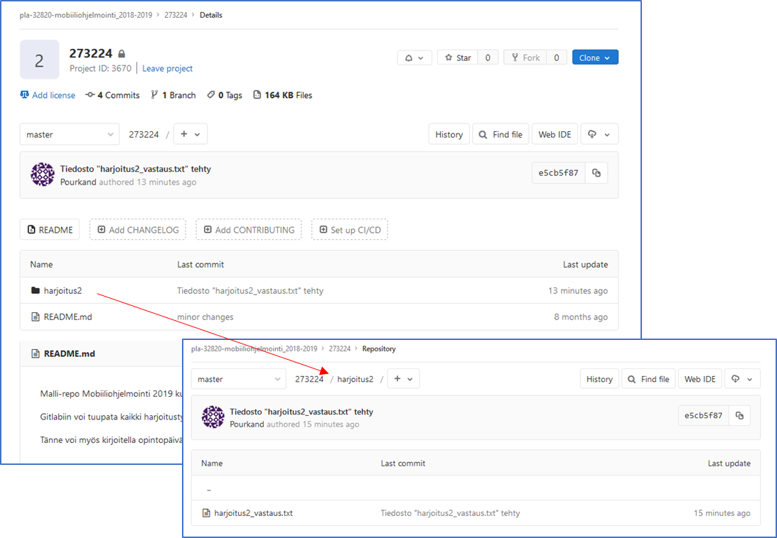

Vastaavat muutokset repon paikallisessa hakemistossa.

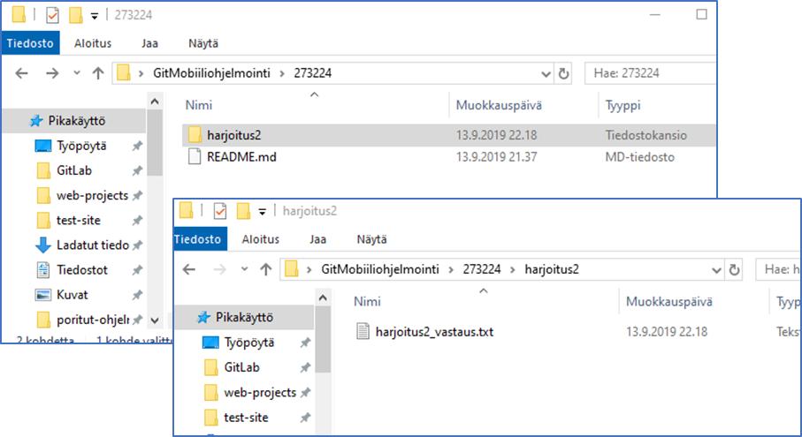

Lisäsin hakemisto Päiväkirja ja kopioin sen sisälle tiedostot PLA-32820 2019 Mobiiliohjelmointi.docx ja Ajankäyttöraportti.xlsx.

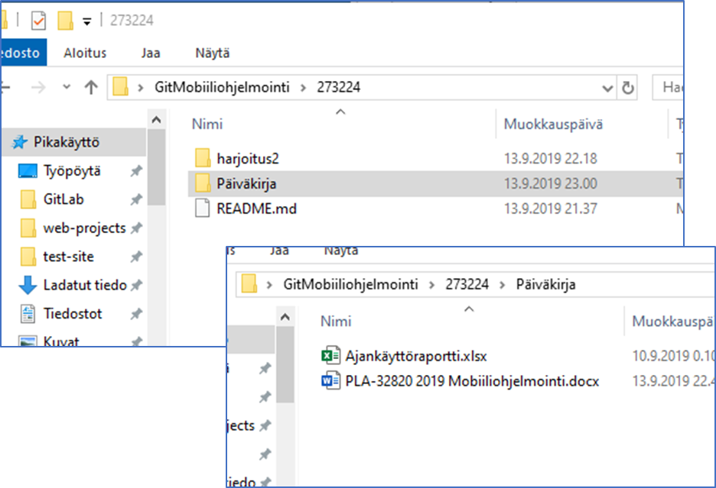

Lisäsin commit teksti ”Päiväkirja lisätty” ja tein push GitHub Desktop ohjelmassa.

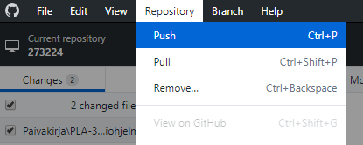

Sain muutokset näkyville repon sivuun.

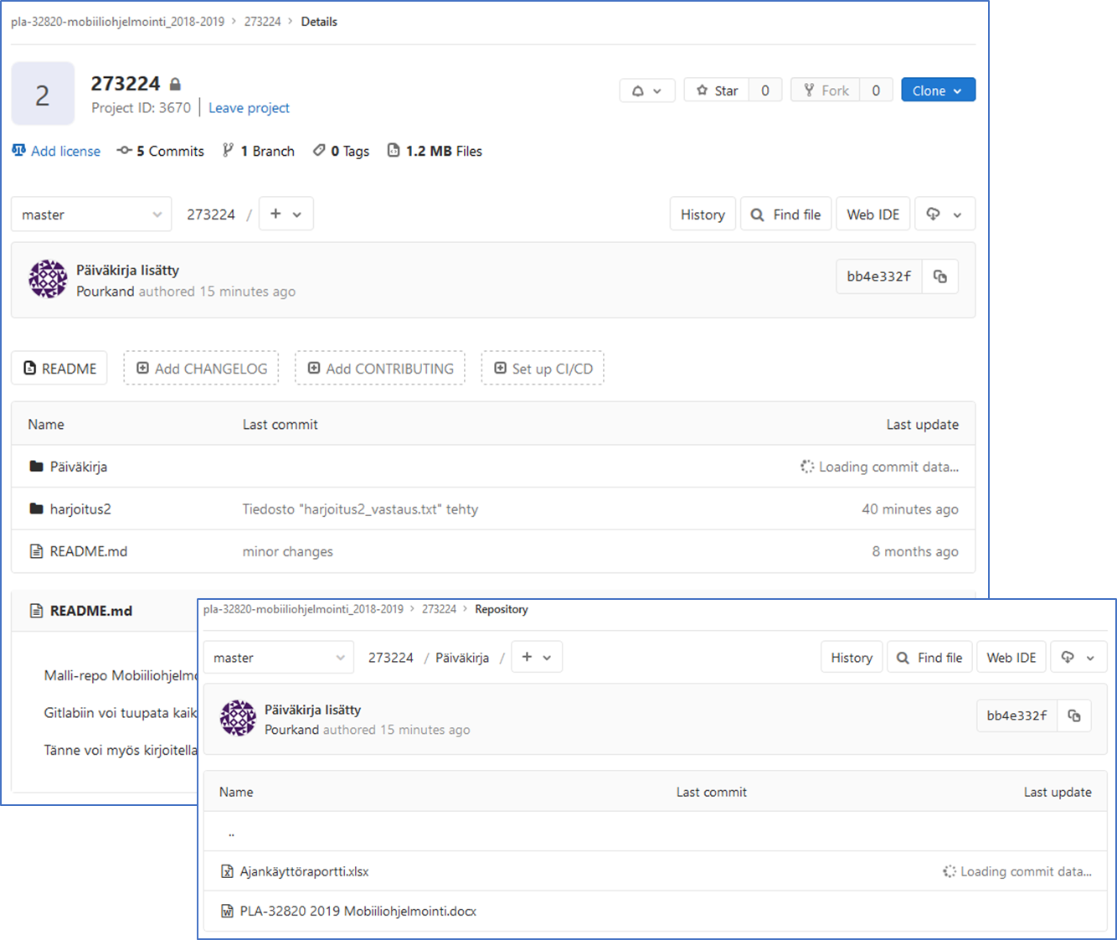

Lisään jatkossa jokaiselle harjoitukselle oman hakemiston, jonne lisään koodaus projektin.

## Android Studion asentaminen

Asenna Android työkalut Johonkin tietokoneeseen.

check if you have the Java Developer Kit, version 7 or greater already installed.

Java version 8.0_221.

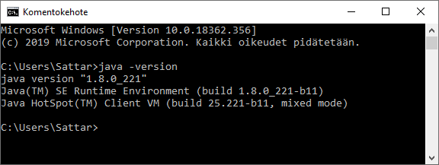

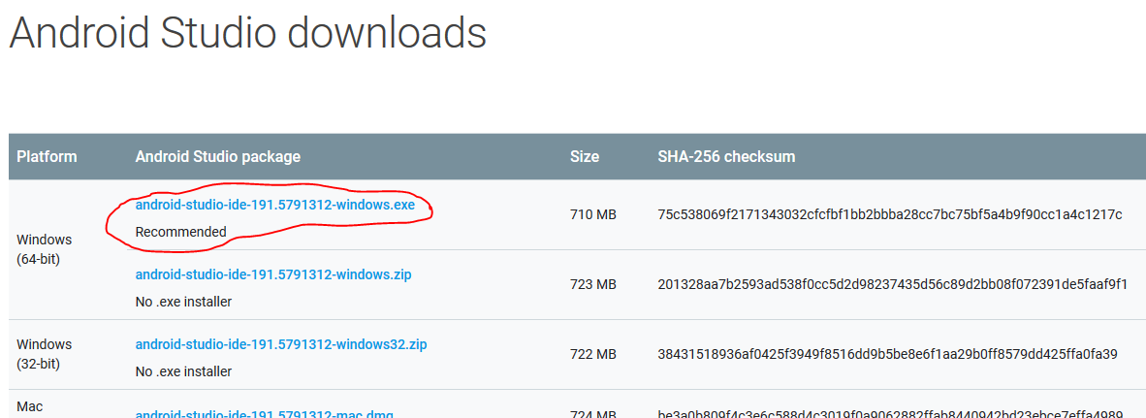

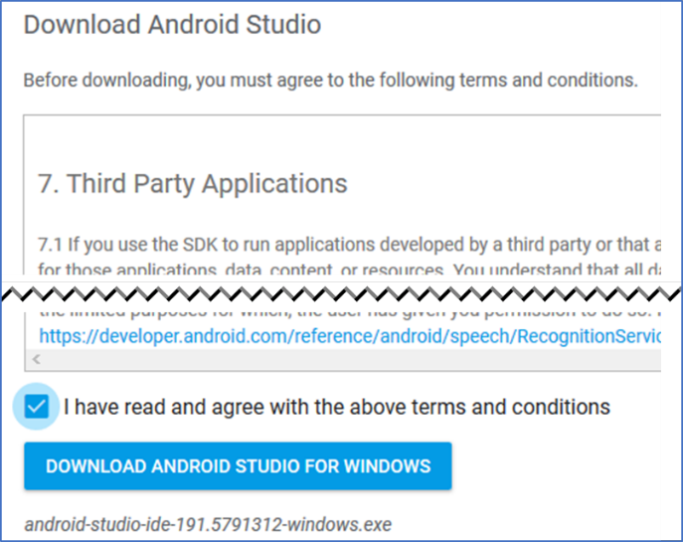



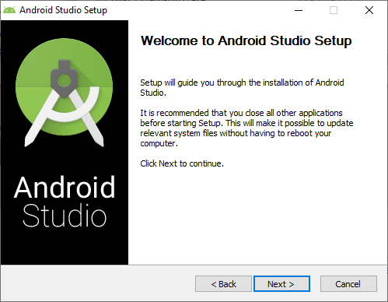

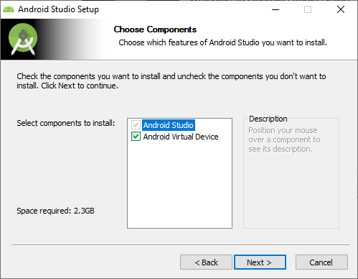

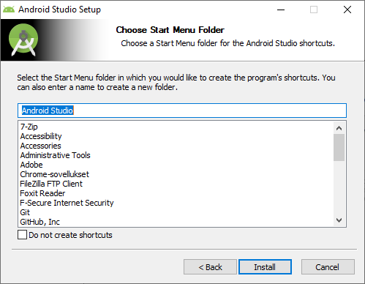

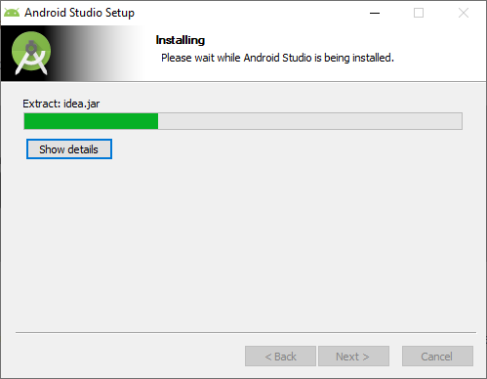

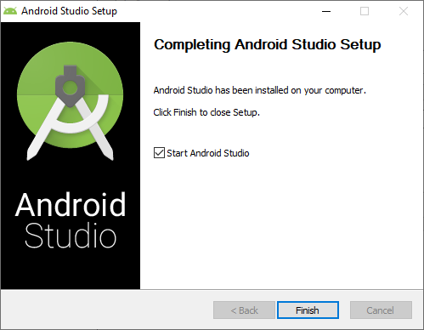

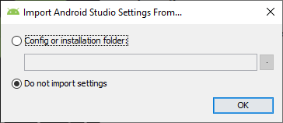

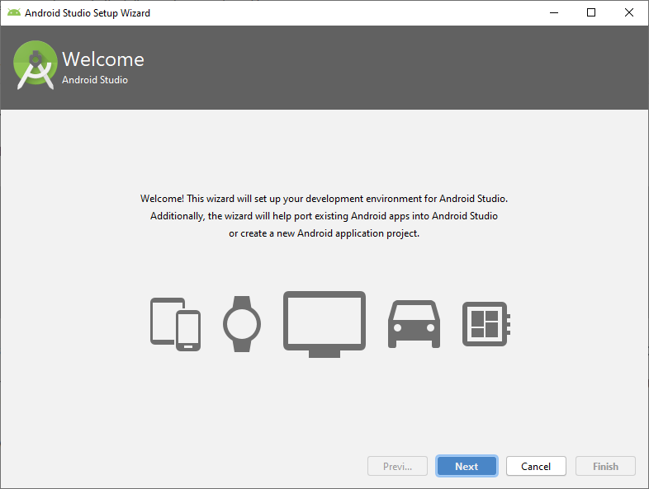

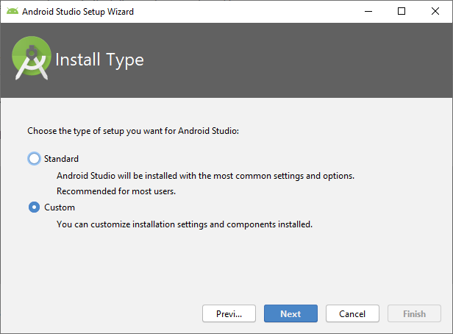

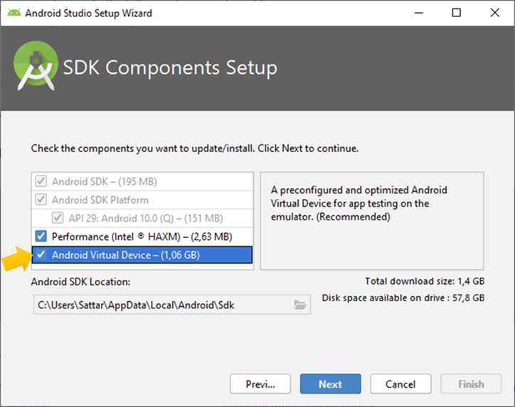

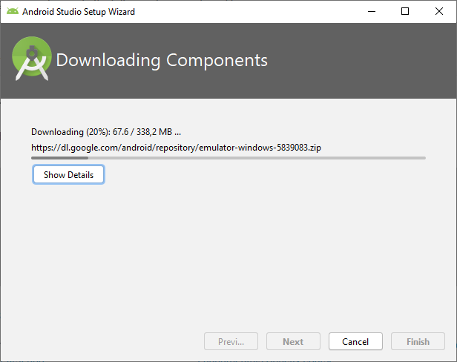

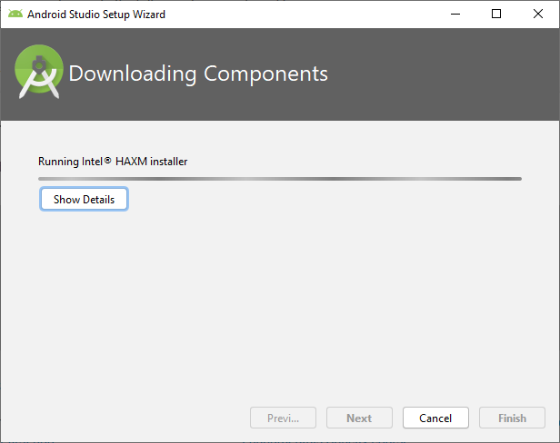

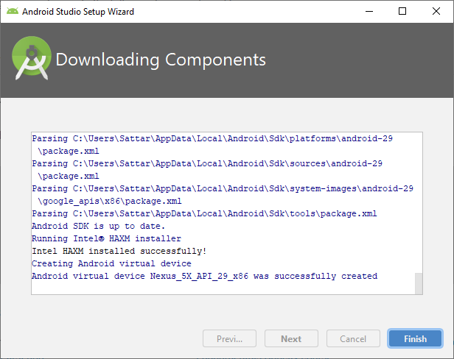

## Hello World sovellus

Testaa ympäristön toimiminen

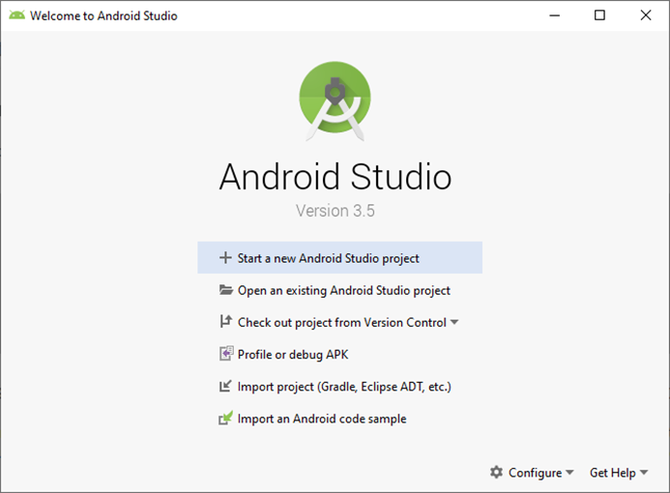

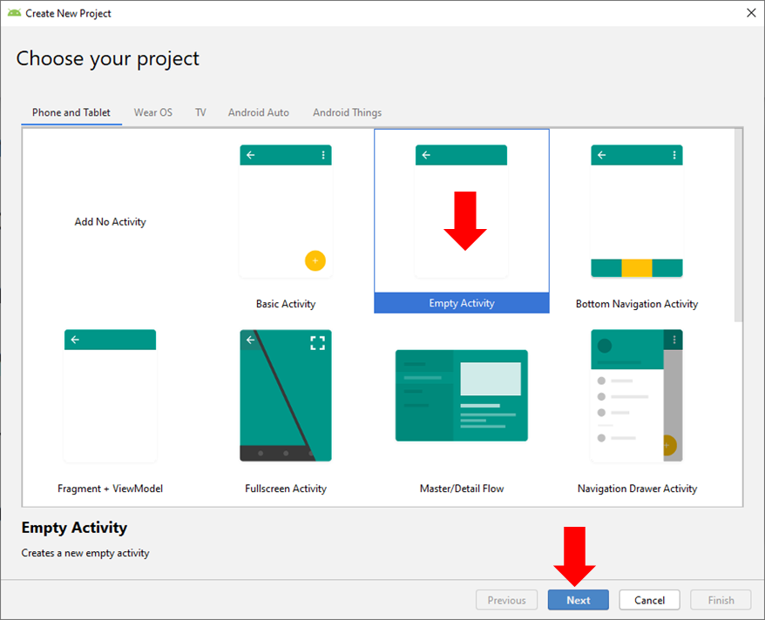

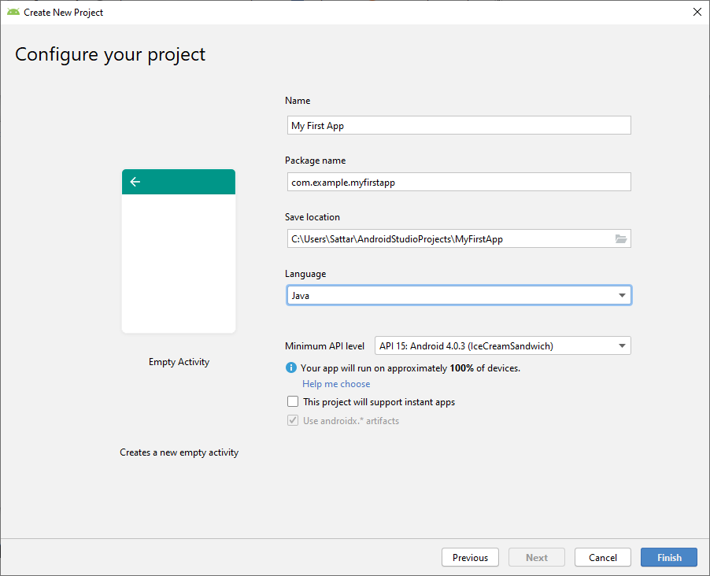

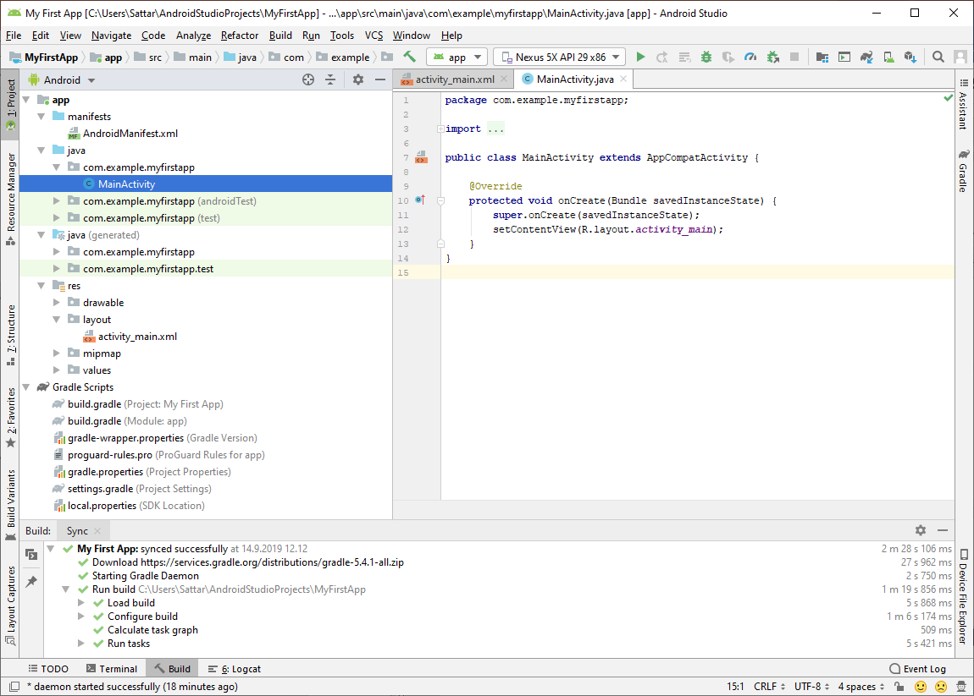

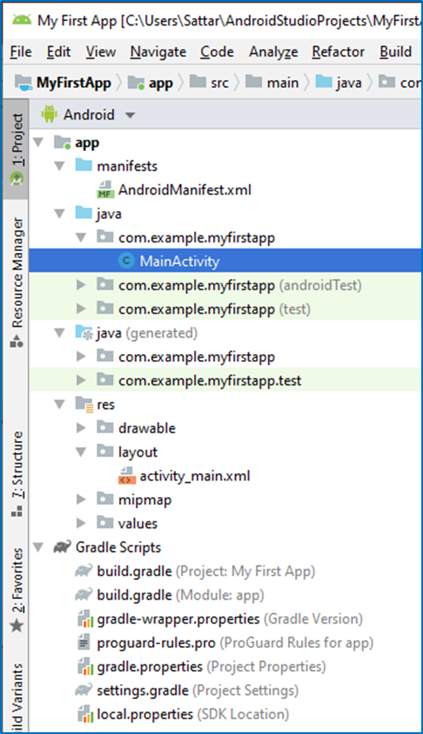

Create an Android Virtual Device (AVD)

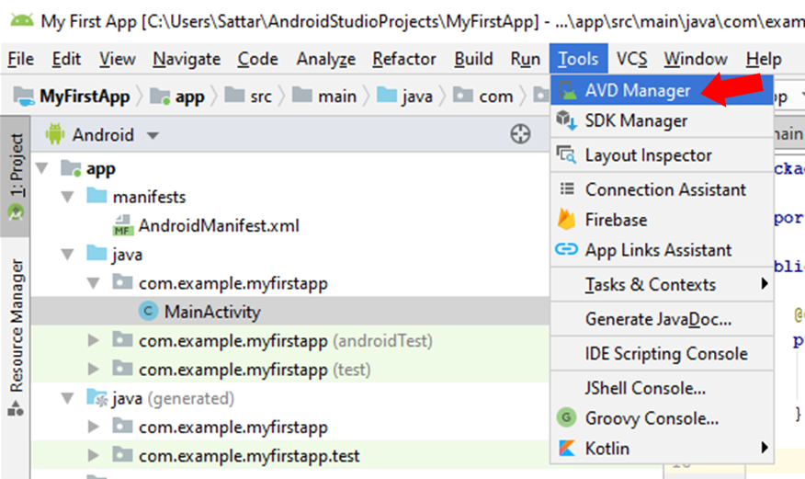

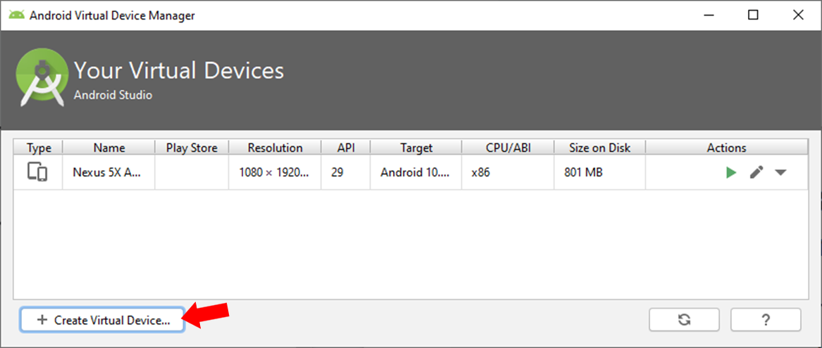

-------------------------------------------------------------------------------------------------------------

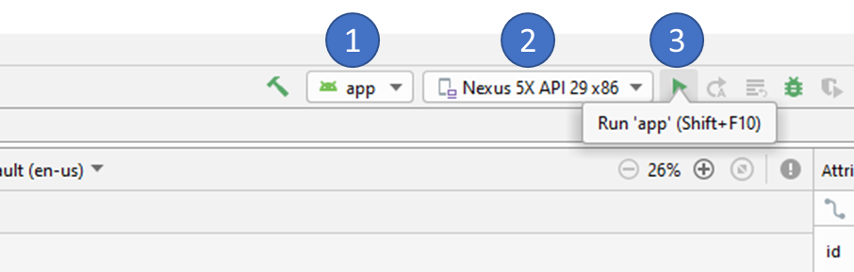

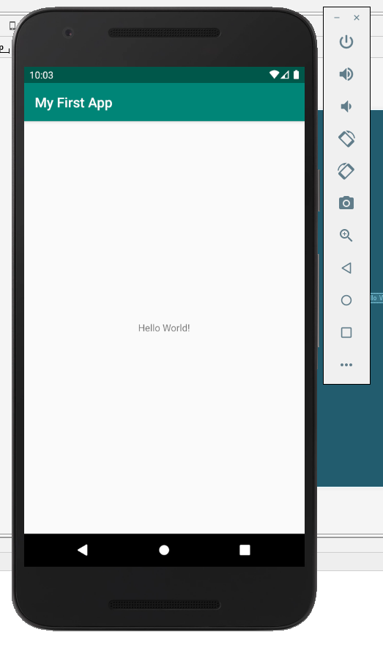

------------------------------------------------------------------------------------------------------

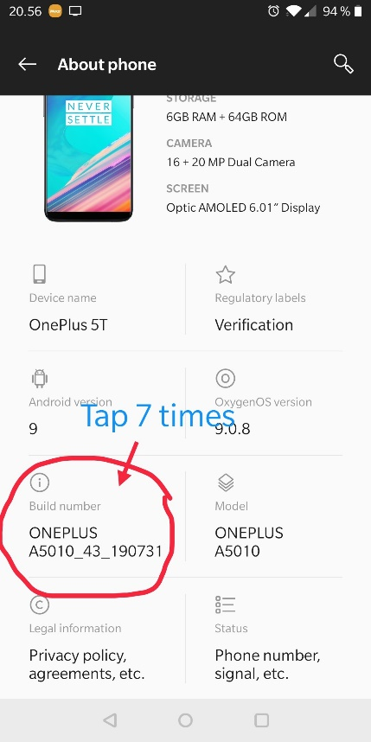

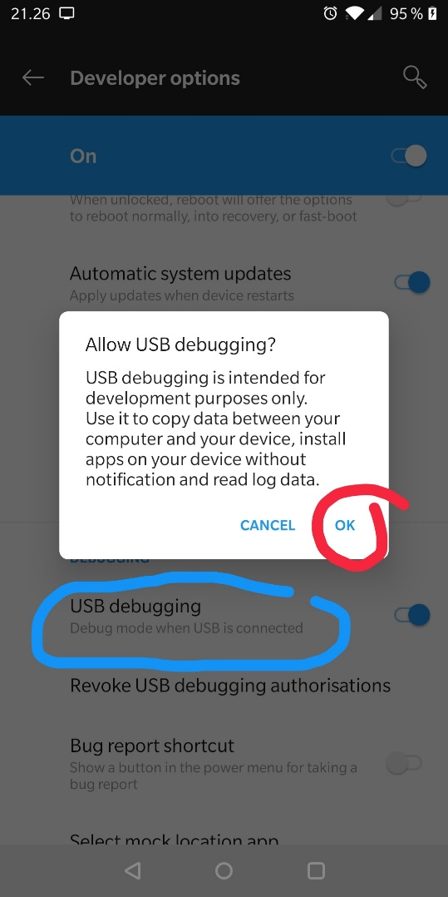 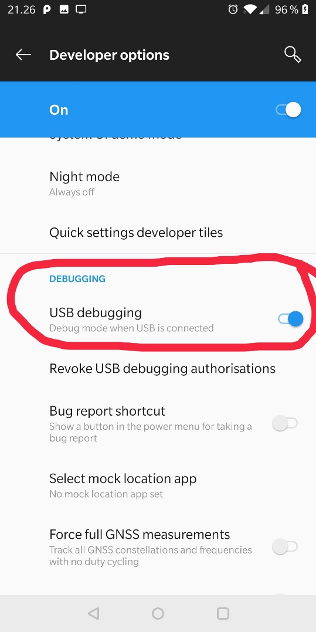

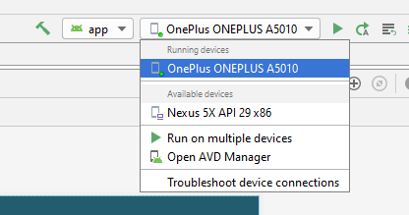

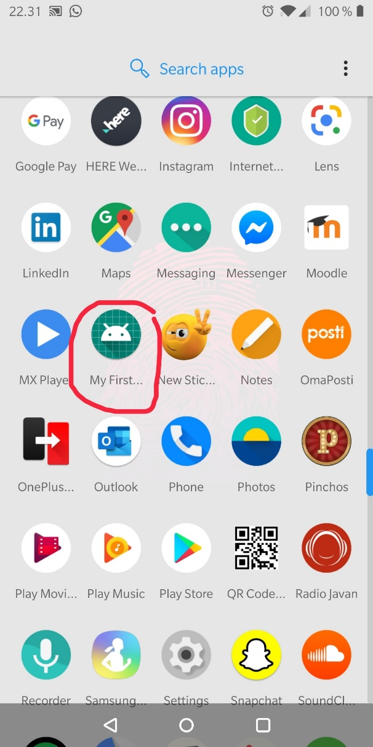 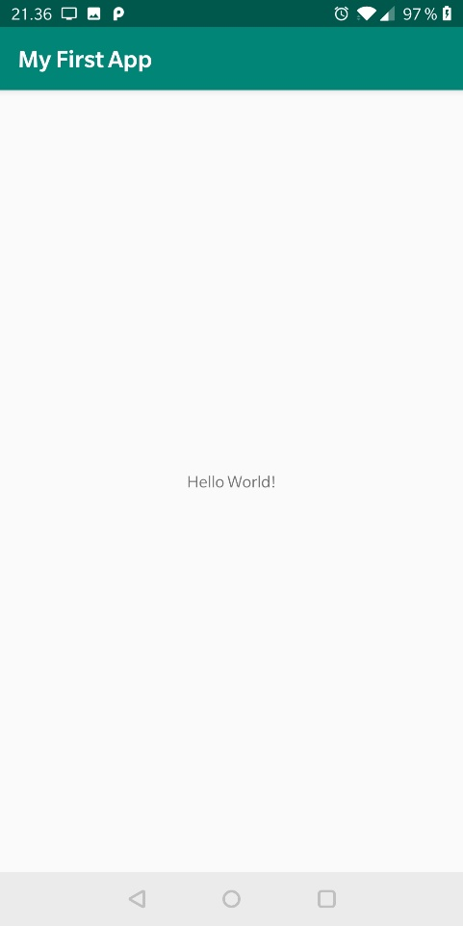

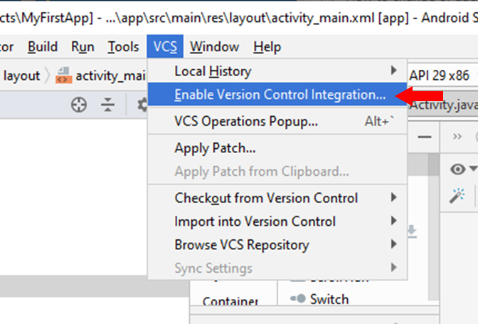

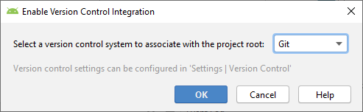

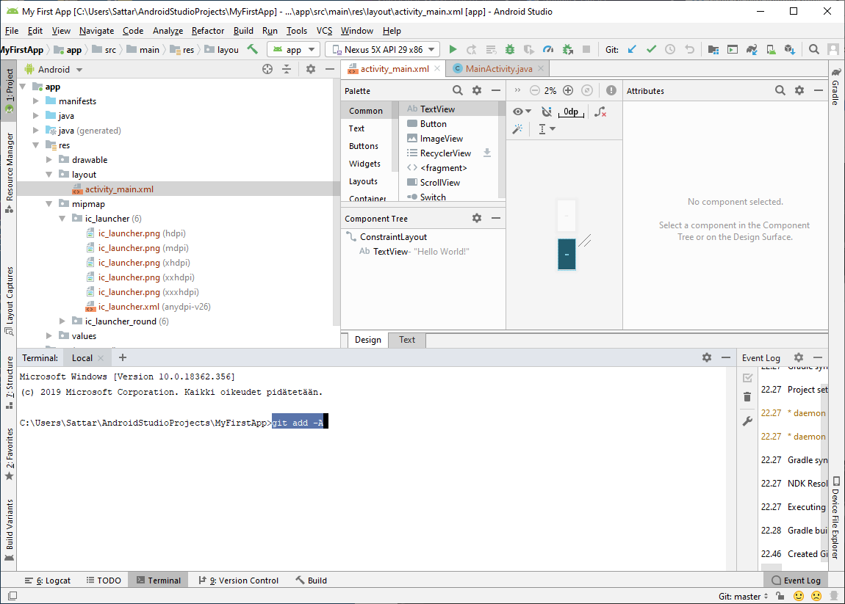

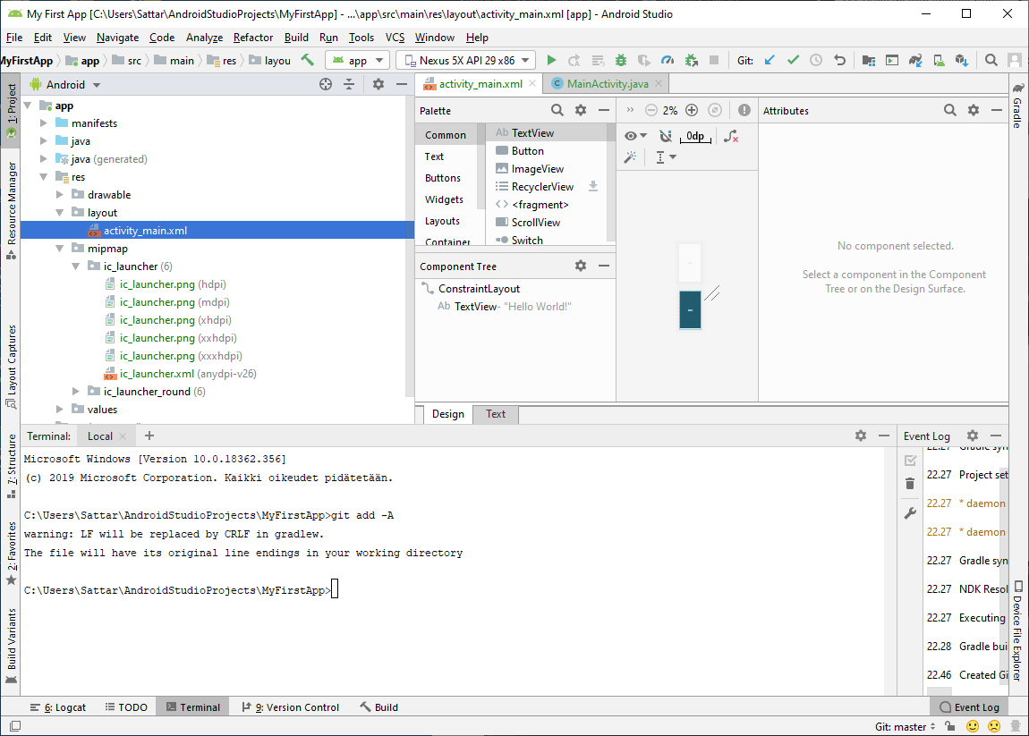

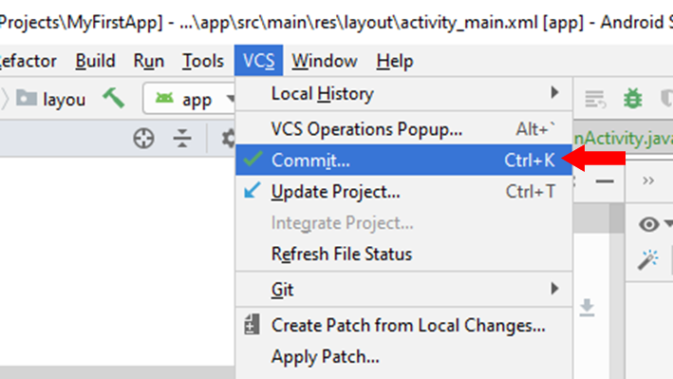

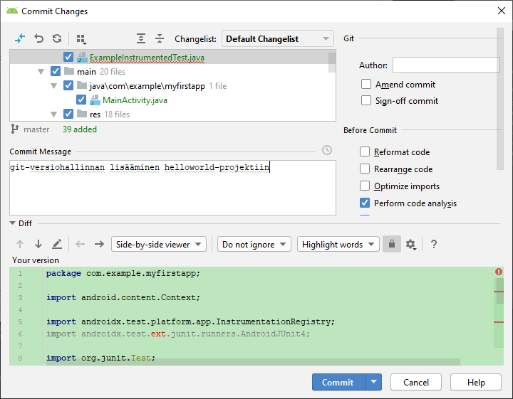

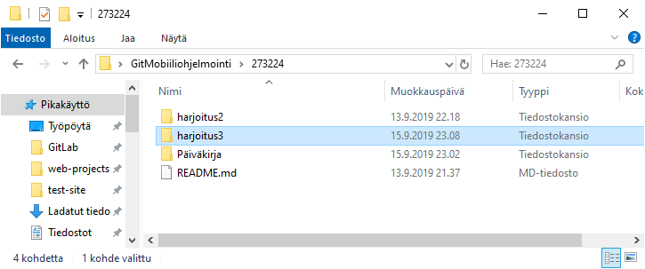

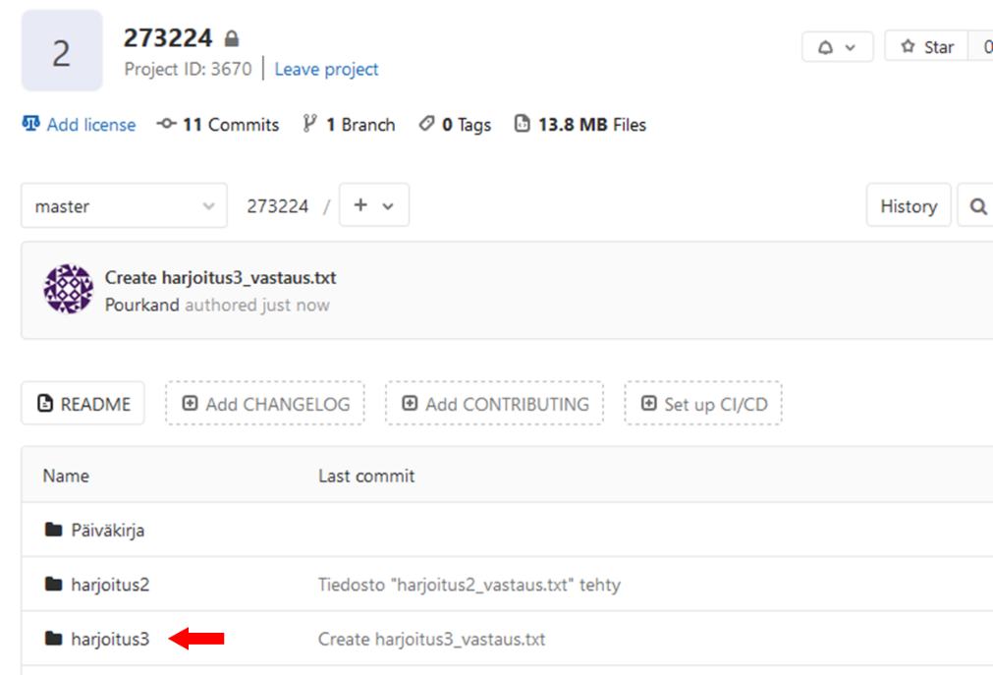

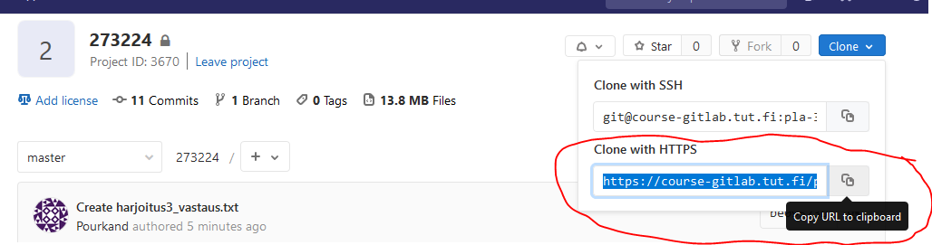

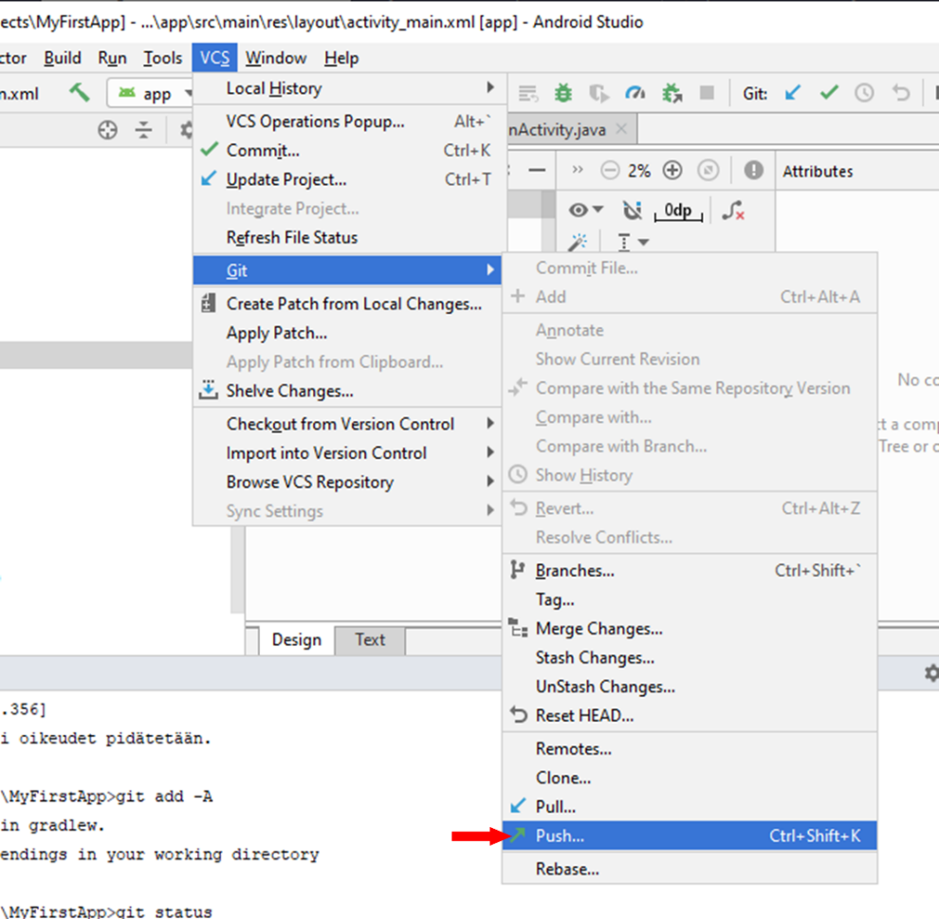

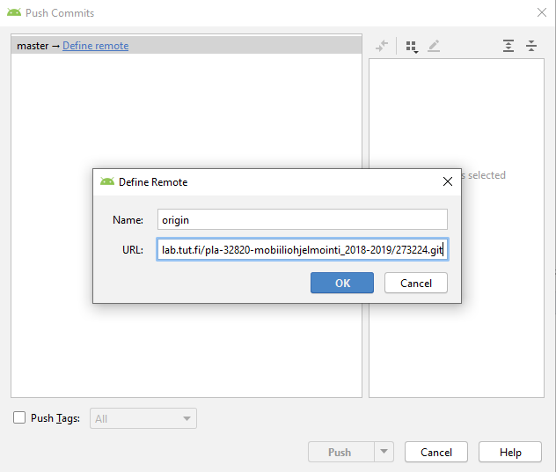

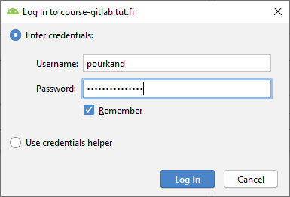

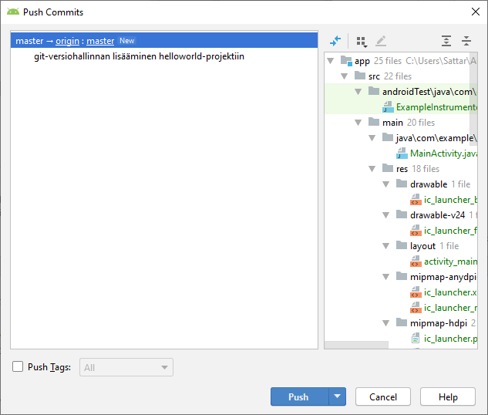

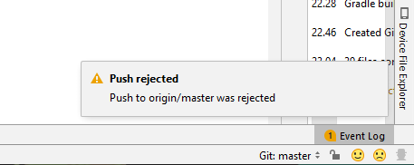

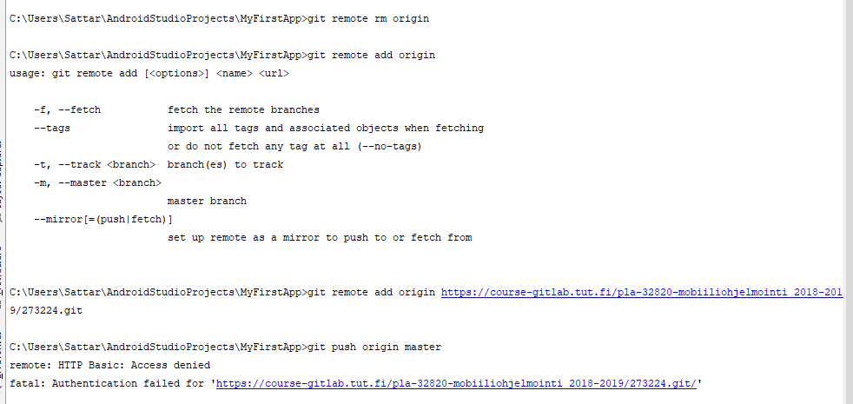

# Harjoitus 3 - Android studio ja HelloWorld

# Harjoitus 4 ja 5

# Harjoitus 6, 7 ja 8 - Tietokanta ja käyttöliittymä

# Harjoitus 9 ja 10 – Firebase

# Harjoitus 11 – Sensorit

# Harjoitukset 12-14

# Harjoitus 15

# Lähteet

1. Tampereen yliopiston tekniikan alan opinnäytteiden kirjoitusohje. Tampereen yliopisto, Tampere, 2018. Saatavissa: POP > Opiskelu > Diplomityö > Diplomityöohje
2. C. Heinz, B. Moses, J. Hoffmann, Listings – Typeset source code listings using LaTeX, Comprehensive TeX Archive Network (CTAN), 2006. Saatavissa: http://www.ctan.org/pkg/listings
3. T. Oetiker, H. Partl, I. Hyna, E. Schlegl, The Not So Short Introduction to LATEX2ε – Or LATEX2ε in 157 minutes, Version 5.01, 2011, 171 p. Saatavissa: <http://www.ctan.org/tex-archive/info/lshort/english/>